Microsoft SQL Server 2000 - Programación e Implementación

Módulo 12: Implementación de Funciones Definidas por el Usuario

Contenido

Introducción 3

¿Qué es una Función Definida por 4
el Usuario?

Definición de Funciones Definidas 5
por el Usuario

Ejemplos de Funciones Definidas 11
por el Usuario

Práctica A: Creación de Funciones 18
Definidas por el Usuario

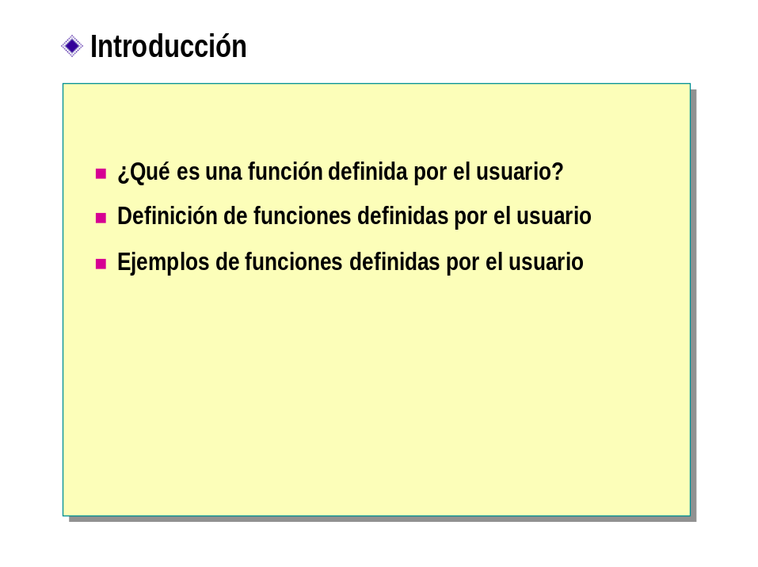

Este módulo proporciona una introducción a las funciones definidas por el usuario. Explica por qué y cómo utilizarlas, y la sintaxis para crearlas.

Después de completar este módulo, el alumno será capaz de:

- Describir los tres tipos de funciones definidas por el usuario.

- Crear y modificar funciones definidas por el usuario.

- Crear cada uno de los tres tipos de funciones definidas por el usuario.

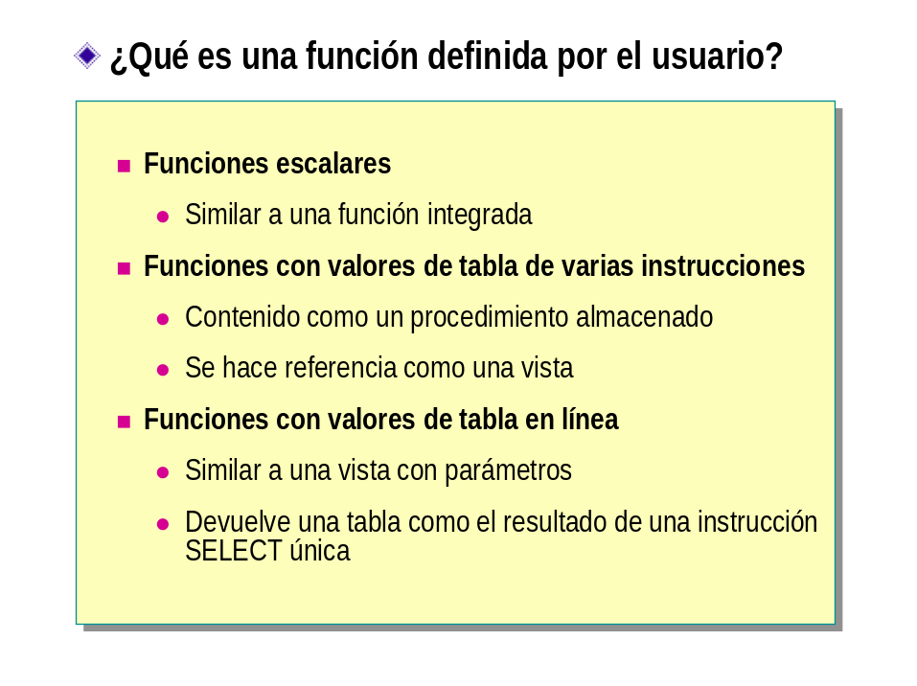
Con Microsoft® SQL Server™ 2000, puede diseñar sus propias funciones para complementar y ampliar las funciones (integradas) suministradas por el sistema.

Una función definida por el usuario toma cero o más parámetros de entrada y devuelve un valor escalar o una tabla. Los parámetros de entrada pueden ser de cualquier tipo de datos, salvo timestamp, cursor o table. Las funciones definidas por el usuario no admiten parámetros de salida.

SQL Server 2000 admite tres tipos de funciones definidas por el usuario:

Funciones escalares

Una función escalar es similar a una función integrada.

Funciones con valores de tabla de varias instrucciones

Una función con valores de tabla de varias instrucciones devuelve una tabla creada por una o varias instrucciones Transact-SQL y es similar a un procedimiento almacenado. A diferencia de los procedimientos almacenados, se puede hacer referencia a una función con valores de tabla de varias instrucciones en la cláusula FROM de una instrucción SELECT como si se tratara de una vista.

Funciones con valores de tabla en línea

Una función con valores de tabla en línea devuelve una tabla que es el resultado de una sola instrucción SELECT. Es similar a una vista, pero ofrece una mayor flexibilidad que las vistas en el uso de parámetros y amplía las características de las vistas indizadas.
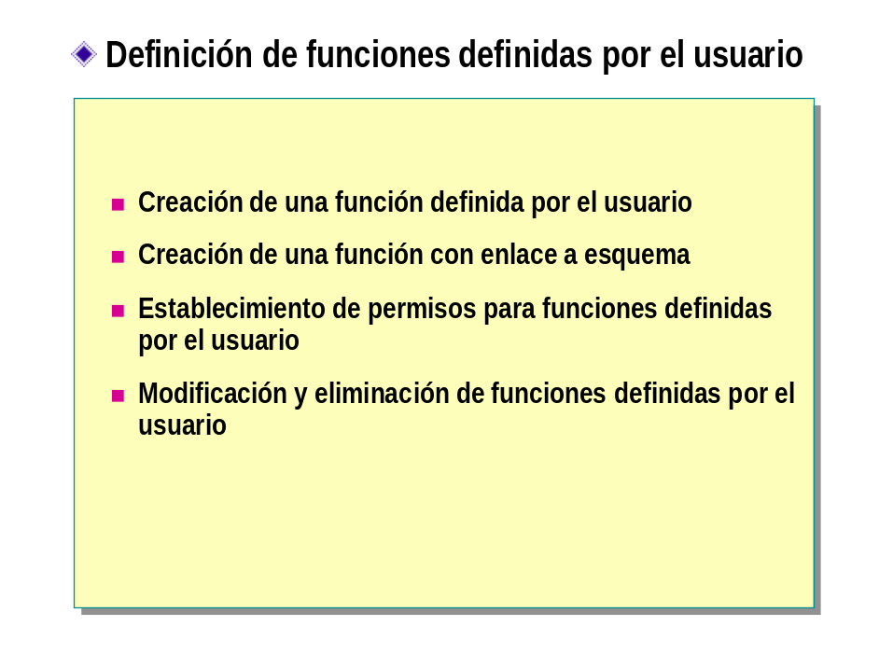
Esta sección trata la creación, modificación y eliminación de una función definida por el usuario. También trata los permisos.

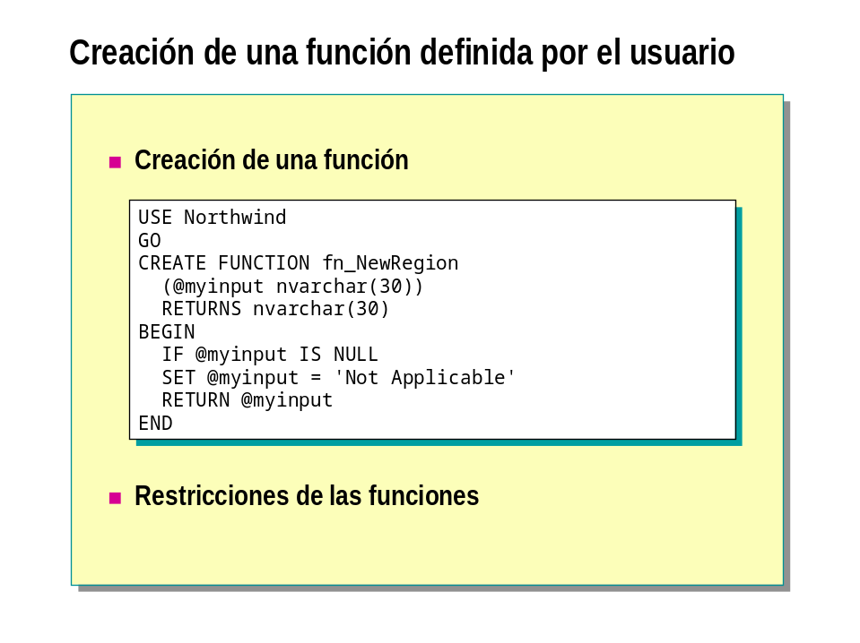
Una función definida por el usuario se crea de forma muy similar a una vista o un procedimiento almacenado.

Creación de una función

Las funciones definidas por el usuario se crean mediante la instrucción CREATE FUNCTION. Cada nombre descriptivo de una función definida por el usuario (nombreBaseDeDatos.nombrePropietario.nombreFunción) debe ser único. La instrucción especifica los parámetros de entrada con sus tipos de datos, las instrucciones de procesamiento y el valor devuelto con cada tipo de dato.

Sintaxis CREATE FUNCTION [ nombrePropietario. ] nombreFunción
( [ { @nombreParámetro tipoDatosParámetroEscalar [ = predeterminado ] } [
,...n ] ] )
RETURNS tipoDatosDevoluciónEscalar
[ WITH < opciónFunción > [,...n] ]
[ AS ]
BEGIN
cuerpoFunción
RETURN expresiónEscalar
END

Ejemplo En este ejemplo se crea una función definida por el usuario para reemplazar un
valor NULL por las palabras “Not Applicable”.

USE Northwind
GO
CREATE FUNCTION fn_NewRegion
(@myinput nvarchar(30))
RETURNS nvarchar(30)
BEGIN
IF @myinput IS NULL
SET @myinput = 'Not Applicable'
RETURN @myinput
END

Al hacer referencia a una función escalar definida por el usuario, especifique el propietario y el nombre de la función en una sintaxis de dos partes.

SELECT LastName, City, dbo.fn_NewRegion(Region) AS Region, Country FROM dbo.Employees

Resultado
Lastname City Region Country
Davolio Seattle WA USA
Fuller Tacoma WA USA
Leverling Kirkland WA USA
Peacock Redmond WA USA
Buchanan London Not Applicable UK
Suyama London Not Applicable UK
King London Not Applicable UK
Callahan Seattle WA USA
Dodsworth London Not Applicable UK

Restricciones de las funciones

Las funciones no deterministas son funciones como GETDATE() que pueden devolver diferentes valores cada vez que se invocan con el mismo conjunto de valores de entrada. No se pueden utilizar funciones no deterministas integradas en el texto de funciones definidas por el usuario. Las siguientes funciones integradas son no deterministas.

@@ERROR FORMATMESSAGE IDENTITY USER_NAME
@@IDENTITY GETANSINULL NEWID @@ERROR
@@ROWCOUNT GETDATE PERMISSIONS @@IDENTITY
@@TRANCOUNT GetUTCDate SESSION_USER @@ROWCOUNT
APP_NAME HOST_ID STATS_DATE @@TRANCOUNT
HOST_NAME SYSTEM_USER CURRENT_TIMESTAMP
CURRENT_USER IDENT_INCR TEXTPTR
DATENAME IDENT_SEED TEXTVALID
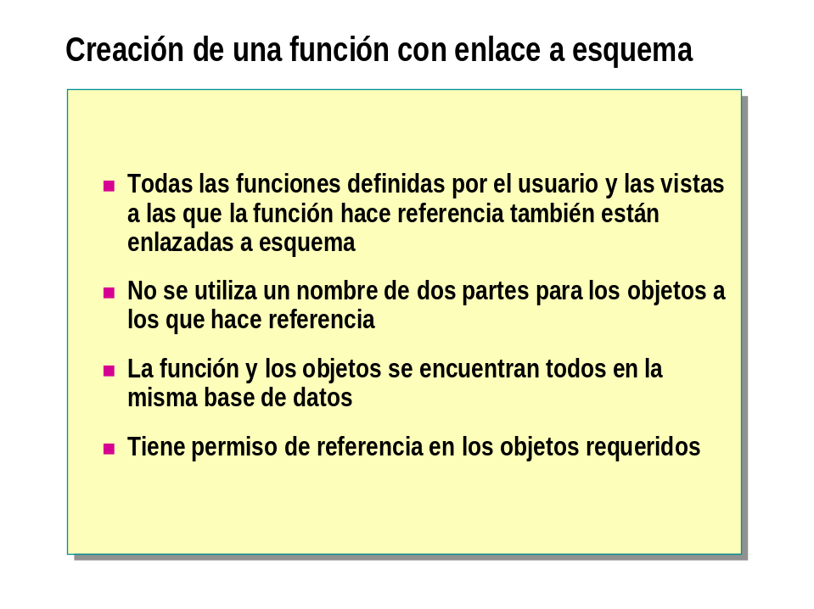
El enlace a esquema se puede utilizar para enlazar la función con los objetos de base de datos a los que hace referencia. Si se crea una función con la opción SCHEMABINDING, los objetos de base de datos a los que la función hace referencia no se pueden modificar (mediante la instrucción ALTER) o quitar (mediante la instrucción DROP).

Una función se puede enlazar a esquema sólo si se cumplen las siguientes condiciones:

- Todas las funciones definidas por el usuario y las vistas a las que la función hace referencia también están enlazadas a esquema.
- No se utiliza un nombre de dos partes en el formato propietario.nombreObjeto para los objetos a los que la función hace referencia.
- La función y los objetos a los que hace referencia pertenecen a la misma base de datos.
- El usuario que ejecutó la instrucción CREATE FUNCTION tiene el permiso REFERENCE sobre todos los objetos de la base de datos a los que la función hace referencia.

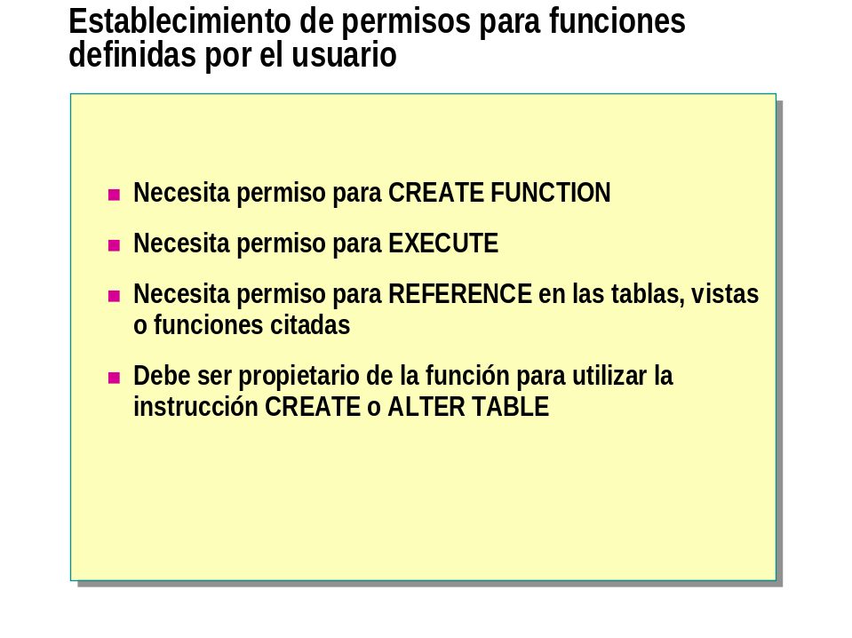
Los requisitos en cuanto a permisos para las funciones definidas por el usuario son similares a los de otros objetos de base de datos.

- Debe tener el permiso CREATE FUNCTION para crear, modificar o quitar funciones definidas por el usuario.
- Para que los usuarios distintos del propietario puedan utilizar una función en una instrucción Transact-SQL, se les debe conceder el permiso EXECUTE sobre la función.
- Si la función está enlazada a esquema, debe tener el permiso REFERENCE sobre las tablas, vistas y funciones a las que la función hace referencia. Los permisos REFERENCE se pueden conceder mediante la instrucción GRANT para las vistas y funciones definidas por el usuario, así como las tablas.
- Si una instrucción CREATE TABLE o ALTER TABLE hace referencia a una función definida por el usuario en una restricción CHECK, cláusula DEFAULT o columna calculada, el propietario de la tabla debe ser también el propietario de la función.
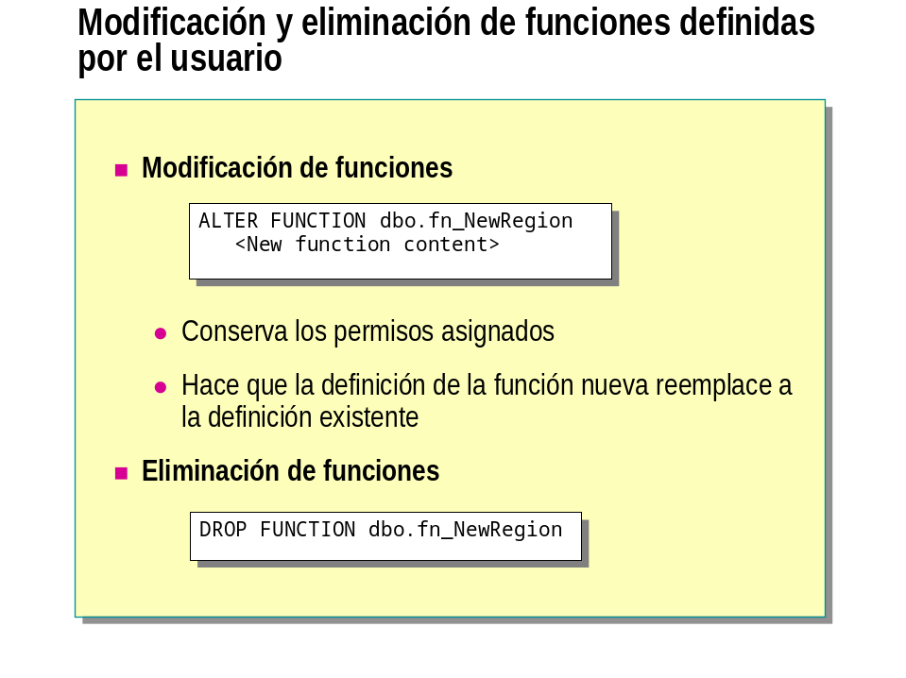
Las funciones definidas por el usuario se pueden modificar mediante la instrucción ALTER FUNCTION.

La ventaja de modificar una función en lugar de eliminarla y volver a crearla es la misma que para las vistas y los procedimientos. Los permisos sobre la función se mantienen y se aplican inmediatamente a la función revisada.

Modificación de funciones

Las funciones definidas por el usuario se modifican mediante la instrucción ALTER FUNCTION.

Ejemplo Este ejemplo muestra cómo se modifica una función.

ALTER FUNCTION dbo.fn_NewRegion
<New function content >

Eliminación de funciones

Las funciones definidas por el usuario se eliminan mediante la instrucción DROP FUNCTION.

Ejemplo Este ejemplo muestra cómo se elimina una función.

DROP FUNCTION dbo.fn_NewRegion
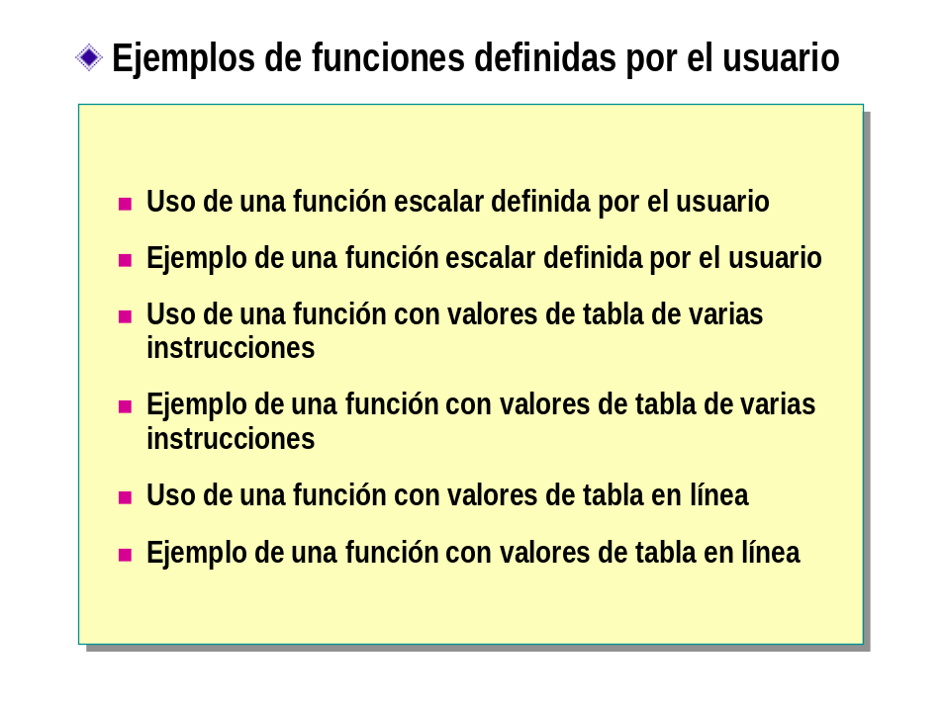
En esta sección se describen los tres tipos de funciones definidas por el usuario.
Se describe su propósito y se ofrecen ejemplos de la sintaxis que se puede utilizar para crearlas e invocarlas.

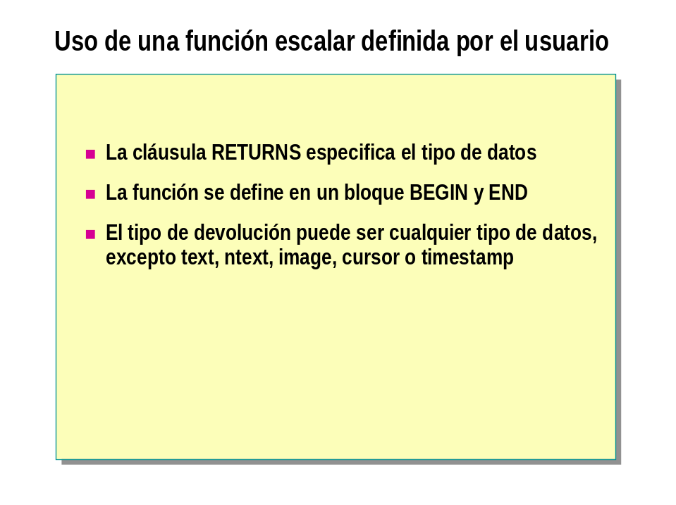
Una función escalar devuelve un solo valor de datos del tipo definido en una cláusula RETURNS. El cuerpo de la función, definido en un bloque BEGIN…END, contiene el conjunto de instrucciones Transact-SQL que devuelven el valor. El tipo de devolución puede ser cualquier tipo de datos, excepto text, ntext, image, cursor o timestamp.

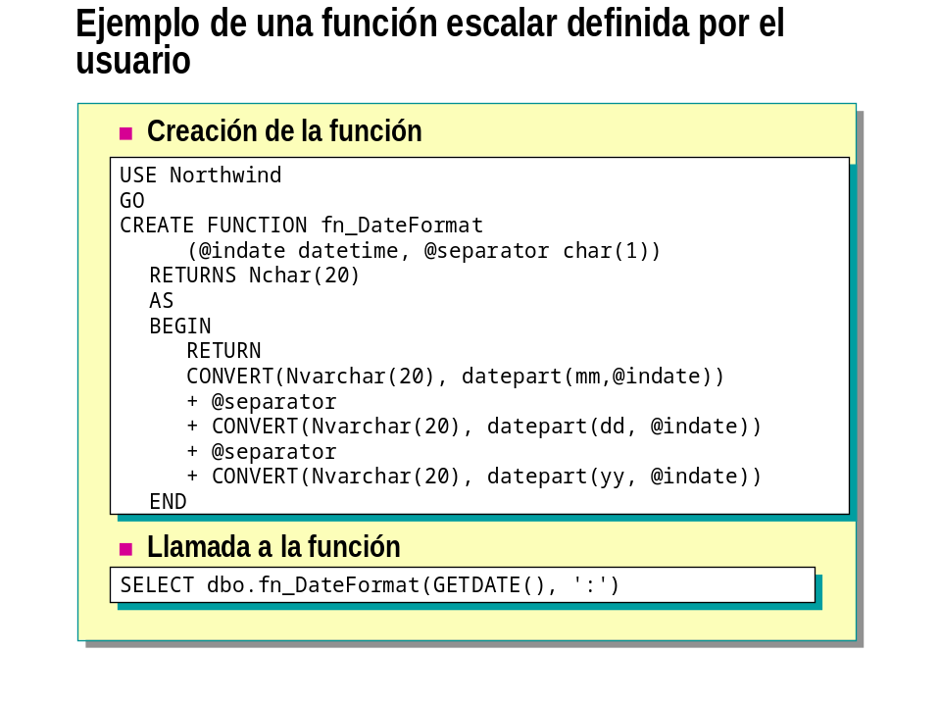

Una función escalar definida por el usuario es similar a una función integrada. Después de crearla, se puede volver a utilizar.

Ejemplo Este ejemplo crea una función definida por el usuario que recibe separadores de fecha y columna como variables y da formato a la fecha como una cadena de caracteres.

USE Northwind
GO
CREATE FUNCTION fn_DateFormat
(@indate datetime, @separator char(1))
RETURNS Nchar(20)
AS
BEGIN
RETURN
CONVERT(Nvarchar(20), datepart(mm,@indate))
+ @separator
+ CONVERT(Nvarchar(20), datepart(dd, @indate))
+ @separator
+ CONVERT(Nvarchar(20), datepart(yy, @indate))
END

Una función escalar definida por el usuario se puede invocar de la misma forma que una función integrada.

SELECT dbo.fn_DateFormat(GETDATE(), ':')

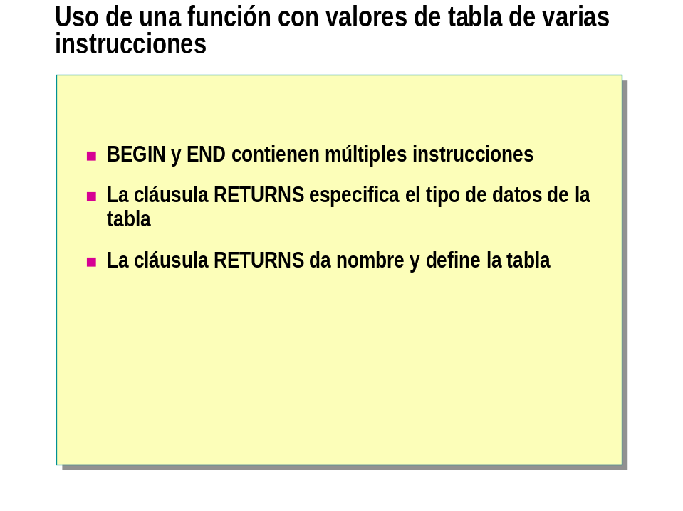
Una función con valores de tabla de varias instrucciones es una combinación de una vista y un procedimiento almacenado. Se pueden utilizar funciones definidas por el usuario que devuelvan una tabla para reemplazar procedimientos almacenados o vistas.

Una función con valores de tabla (al igual que un procedimiento almacenado) puede utilizar lógica compleja y múltiples instrucciones Transact-SQL para crear una tabla. De la misma forma que se utiliza una vista, se puede utilizar una función con valores de tabla en la cláusula FROM de una instrucción Transact-SQL.

Cuando utilice una función con valores de tabla de varias instrucciones, tenga en cuenta los hechos siguientes:

- BEGIN y END delimitan el cuerpo de la función.
- La cláusula RETURNS especifica table como el tipo de datos devuelto.
- La cláusula RETURNS define un nombre para la tabla y su formato. El ámbito del nombre de la variable de retorno es local a la función.

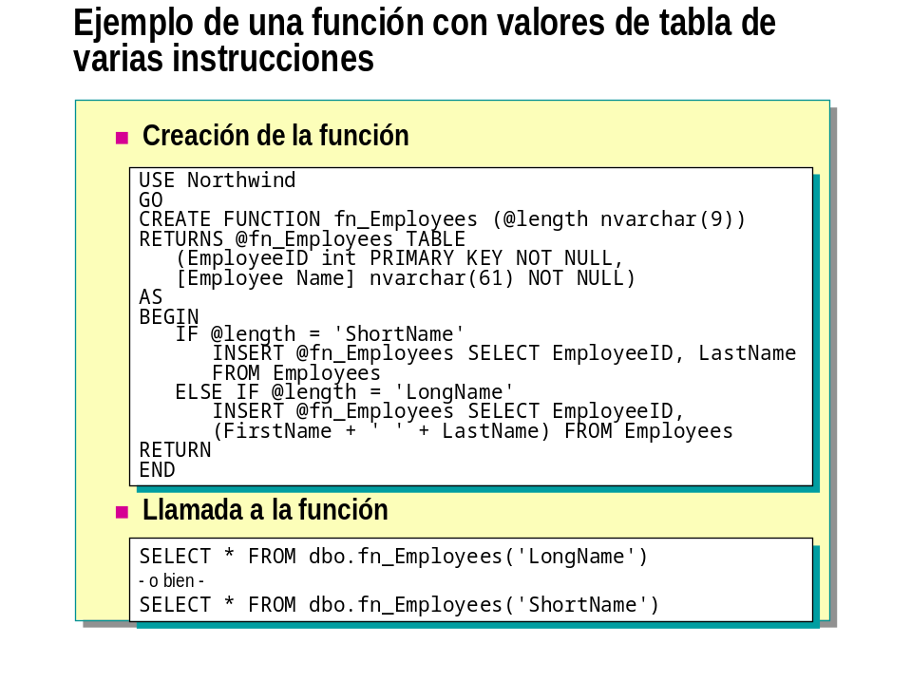
Puede crear funciones mediante muchas instrucciones que realizan operaciones complejas.

Ejemplo Este ejemplo crea una función con valores de tabla de varias instrucciones que devuelve el apellido o el nombre y los apellidos de un empleado, dependiendo del parámetro que se proporcione.

USE Northwind
GO

CREATE FUNCTION fn_Employees
(@length nvarchar(9))
RETURNS @fn_Employees TABLE
(EmployeeID int PRIMARY KEY NOT NULL,
[Employee Name] Nvarchar(61) NOT NULL)
AS
BEGIN
IF @length = 'ShortName'
INSERT @fn_Employees SELECT EmployeeID, LastName
FROM Employees
ELSE IF @length = 'LongName'
INSERT @fn_Employees SELECT EmployeeID,
(FirstName + ' ' + LastName) FROM Employees
RETURN
END

Puede llamar a la función en lugar de una tabla o vista.

SELECT * FROM dbo.fn_Employees('LongName')

- o bien -

SELECT * FROM dbo.fn_Employees('ShortName')
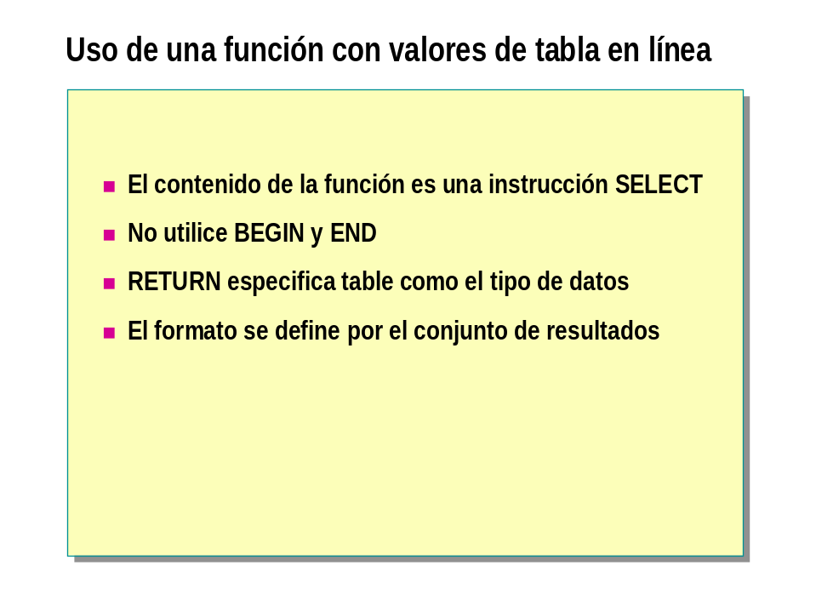
Las funciones en línea definidas por el usuario devuelven una tabla y se hace referencia a ellas en la cláusula FROM, al igual que una vista.

Cuando utilice una función en línea definida por el usuario, tenga en cuenta los hechos y directrices siguientes:

- La cláusula RETURN contiene una única instrucción SELECT entre paréntesis. El conjunto de resultados de la instrucción SELECT constituye la tabla que devuelve la función. La instrucción SELECT que se utiliza en una función en línea está sujeta a las mismas restricciones que las instrucciones SELECT que se utilizan en las vistas.
- BEGIN y END no delimitan el cuerpo de la función.
- RETURN especifica table como el tipo de datos devuelto.
- No necesita definir el formato de una variable de retorno, ya que lo establece el formato del conjunto de resultados de la instrucción SELECT en la cláusula RETURN.
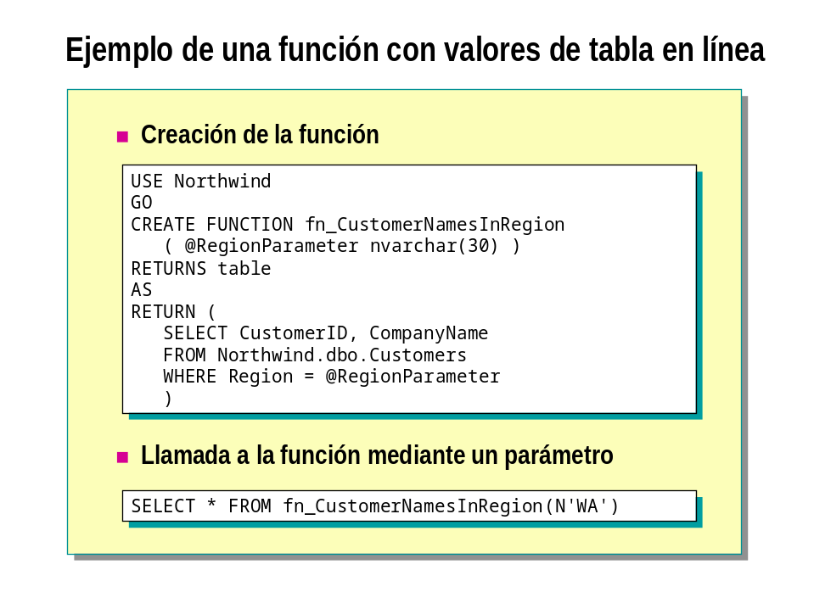
Las funciones en línea se pueden utilizar para obtener la funcionalidad de las vistas con parámetros.

Al crear una vista no se puede incluir en ella un parámetro proporcionado por el usuario. Esto se suele resolver proporcionando una cláusula WHERE al llamar a la vista. Sin embargo, esto puede requerir la creación de una cadena para ejecución dinámica, lo cual puede aumentar la complejidad de la aplicación. La funcionalidad de una vista con parámetros se puede obtener mediante una función con valores de tabla en línea.

Ejemplo Este ejemplo crea una función con valores de tabla en línea que toma un valor de región como parámetro.

USE Northwind
GO

CREATE FUNCTION fn_CustomerNamesInRegion
( @RegionParameter nvarchar(30) )
RETURNS table
AS
RETURN (
SELECT CustomerID, CompanyName
FROM Northwind.dbo.Customers
WHERE Region = @RegionParameter
)

Para llamar a la función, proporcione el nombre de la función como la cláusula FROM y proporcione un valor de región como parámetro.

SELECT * FROM fn_CustomerNamesInRegion(N'WA')

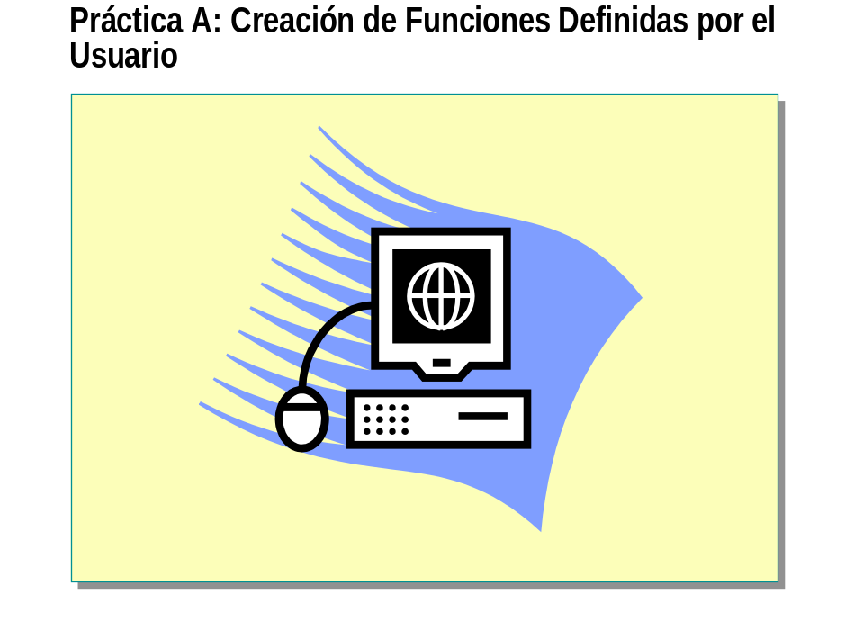

Ejercicio

- Creación de una función definida por el usuario

El valor en mercado de sus productos depende directamente, entre otras cosas, de su antigüedad. A mayor antigüedad en sus vinos, mayor es la ganancia que se puede obtener por ellos.

La siguiente función definida por el usuario, calculará la antigüedad, expresada en años, entre los parámetros que ud. le ingrese.

En este ejercicio, creará y ejecutará una serie de comandos que crea una función escalar definida por el usuario. Una vez creada, la probará para asegurarse de que funciona.

- Para crear una función escalar definida por el usuario

En este procedimiento, va a ejecutar el Analizador de Consultas de SQL para Crear la funcion definida por el usuario.

1. Inicie la sesión en el dominio del aula

2. Abra el Analizador de consultas de SQL Server y, si así se le pide, conéctese con el servidor local con autenticación de Microsoft Windows®.

3. En la lista BD, haga clic en BodegasDelPlata

4. Escriba y ejecute, las siguientes instrucciones:

CREATE FUNCTION ANTIGUEDAD (@HOY AS DATETIME, @COSECHA AS INT)
RETURNS INT
AS
BEGIN
DECLARE @ANTIGUEDAD INT
SET @ANTIGUEDAD = YEAR(@HOY) - @COSECHA

RETURN(@ANTIGUEDAD)
END

- Para probar la función

En este procedimiento, va a probar la función que acaba de crear. Para ello, seleccionará columnas de la tabla Productos y le agregara a la salida, un campo calculado con un precio estimado, según la siguiente relacion: Precio Estimado = Antigüedad * 2.80

1. Escriba y ejecute, las siguientes instrucciones:

Select *,dbo.antiguedad(getdate(),cosecha)*2.8 as PrecioEstimado from
productos

La columna PrecioEstimado debe contener valores que correspondan a la Antigüedad del Vino, multiplicada por 2.8

